Факултет инжењерских наука Универзитета у Крагујевцу

Марко Д. Миладиновић
Технички преглед возила
завршни рад

Крагујевац, 2012.

Факултет инжењерских наука Универзитета у Крагујевцу

 | 

Назив студијског програма: Машинско инжењерство
Ниво студија: Основне академске студије
Модул: Друмски саобраћај
Предмет: Одржавање моторних возила и мотора 1
Број индекса: 104/2008

Марко Д. Миладиновић
Технички преглед возила
завршни рад

Комисија за преглед и одбрану:  - др. Божидар В. Крстић, ред. проф.  - ________________________________  - ________________________________ | Датум одбране:______________  Оцена:_____________________

У оквиру овог завршног рада кандидат треба да прикаже законску регулативу у области моторних и прикључних возила, опрему која се користи на линијама техничког прегледа, основне методологије спровођења техничких прегледа возила, као и могућности примене савремених техника вршења техничког прегледа.

Препоручена литература:
[1] Божидар В. Крстић: Tехничка експлоатација моторних возила и мотора, Крагујевац , 2009.

Крагујевац, ментор:
др. Божидар В. Крстић, ред. проф.

Универзитет у Крагујевцу
Факултет инжењерских наука у Крагујевцу
Катедра за МВМ

Катедри за МВМ
Предмет: Одржавање моторних возила и мотора 1
Предлог теме за завршни рад за студента Maрка Миладиновића, рег.бр. 104/2008
Предлажем Катедри за МВМ да прихвати радни назив теме за завршни рад кандидата Maрка Миладиновића, рег.бр. 104/2008:
„Технички преглед возила“
У оквиру завршног рада посебну пажњу треба обратити на следеће:
- Законска регулатива у области моторних и прикључних возила. Стање, могућности поштовања исте. Дилеме и проблеми у пракси.
- Услови за потребни за формирање линије техничког прегледа и добијање дозволе за рад.
- Опрема која се користи на линијама техничког прегледа – потребна опрема, њене карактеристике, провера техничког стања опреме, начин примене, проблеми у пракси.
- Начин провере усаглашености саобраћајних-експлоатацијских прописа са постојећом законском регулативом код нас и у свету
- Основе методологије спровођења техничког прегледа, са посебним освртом на идентификацију возила, провере кочних карактеристика и еко теста
- Специфичности спровођења техничког прегледа возила (На конкретним примерима возила: вишеосовинска возила, трактори, возила за превоз опасних материја, возила за јавни превоз путника,..., дати методологију спровођења техничког прегледа.
- Могућности примене савремених техника вршења техничког прегледа.
- Могућности унапређења постојећег стања вршења техничког прегледа код нас.

12.07. 2012.год.

Предметни наставник: Др Божидар В. Крстић, ред. проф.
Резиме

У Завршном раду, под називом Технички преглед возила бавио сам се законском регулативом у области моторних и прикључних возила, пратећи актуелне прописе, дате, првенствено Правилником о техничком прегледу возила и Законом о безбедности саобраћаја. Такође, наведени су услови које треба испунити неко привредно друштво, како би могло да формира линију техничког прегледа, као и опрема и методологија спровођења техничког прегледа, што уопштено, што на конкретним примерима, али и могућност примене савремених техника и унапређења постојећег стања вршења техничког прегледа код нас.

Кључне речи: Tехнички преглед, Правилник, Закон, контролор

Abstract

In the final paper, called the Technical inspection I have dealt with the legal regulations in the field of motor vehicles and trailers, following current regulations, date, primarily Ordinance on technical inspection of vehicles and the Law on Traffic Safety. Also, these are the conditions that must be met for a company to enable them to form a line of technical reviews, as well as equipment and technical examination of the implementation methodology, which in general, as the concrete examples, but the possibility of the application of modern techniques to improve the current situation and conducting technical views with us.
Кeywords: Тechnical inspection, Regulation, Law, cotrolorer

Садржај

1.0 Увод 1
2.0 Законска регулатива у области моторних и прикључних возила 3
3.0 Услови потребни за формирање линије техничког прегледа 5
3.1 Објекат за вршење техничког прегледа 5
3.2 Стручни кадар 9
3.3 Опрема која се користи на линији техничког прегледа 12
4.0 Начини вршења техничког прегледа 21
4.1 Редовни технички прегледи 22
4.2 Ванредни технички преглед 23
4.3 Контролни технички преглед возила 24
5.0 Основне методологије спровођења техничког прегледа 26
5.1 Вишеосовинска возила 39
5.2 Трактори 40
5.3 Возила јавног превоза 41
5.4 Возила за превоз опасних материја 44
6.0 Могућности примене савремених техника и унапређење постојећег
стања вршења техничког прегледа 47
7.0 Закључак 52
8.0 Литература 54

1.0 Увод

Технички преглед возила је скуп прописаних радних операција при којима се одговарајућим мерењима и поређењем измерених величина са прописаним вредностима, као и визуелним прегледом без или уз коришћење одговарајућих алата, без битних расклапања, утврђује техничка исправност уређаја и опреме, односно техничка исправност возила у целини.

Технички преглед возила је делатност од општег интереса, коју може да обавља само привредно друштво које испуњава прописане услове и које за то добије овлашћење.

Технички исправна возила су веома важан фактор безбедности саобраћаја. Само технички исправна возила могу гарантовати његову безбедну примену па је, са тог разлога, техничка исправност возила и основни услов за регистрацију возила.

Контрола техничке исправности возила обухвата детаљну контролу свих уређаја возила, битних са гледишта безбедности вожње, а врши је, на редовном техничком прегледу, овлашћена организација за вршење техничког прегледа возила. У ову сврху, овлашћене организације за вршење техничког прегледа возила морају бити опремљене одговарајућом испитивачком опремом и уређајима, а морају располагати и одговарајућим стручним кадром. 

Законом о безбедности саобраћаја је одређено да се редовни технички преглед возила врши једном годишње. Возила на моторни погон и прикључна возила, којим се врши јавни превоз путника или превоз опасних материја, као и возила којима се врши обучавање кандидата за возаче, иду на технички преглед сваких 6 месеци.

Врсте возила за које су прописани услови које морају испуњавати привредна друштва и за чије вршење техничког прегледа се дају овлашћења су:
- мопеди и мотоцикли,
- моторна возила чија највећа дозвољена маса не прелази 3.500 kg, осим мопеда и мотоцикала,
- возила чија највећа дозвољена маса не прелази 3.500 kg, осим мопеда и мотоцикала,возила чија највећа дозвољена маса прелази 3.500 kg, осим зглобних аутобуса, тролејбуса и прикључних возила чија највећа дозвољена маса прелази 3.500 kg,
- возила чија највећа дозвољена маса прелази 3.500 kg, осим тролејбуса,
- тролејбуси.

2.0 Законска регулатива у области моторних и прикључних возила

Прописи и законска регулатива које дефинише рад станица за технички преглед возила су:

1. Закон о безбедности саобраћаја на путевима, ступио на снагу 25.07.2009. године, а примена почела након шест месеци од дана ступања на снагу истог.

2. Правилник о подели моторних и прикључних возила и техничким условима за возила у саобраћају на путевима, ступио на снагу 20.09.2010 године.

3 Правилник о регистрацији моторних и прикљичних возила

4. Правилник о техничком прегледу возила донет 1984. године. Овде се мора истаћи напомена да је у горе наведеном Закону о безбедности саобраћаја на путевима, предвиђено да се донесе нови Правилник о техничком прегледу возила, чији нацрт већ дуго постоји, али, нажалост, неажурношћу надлежних институција, овај акт још није донешен, што јако отежава рад на станицама техничког прегледа возила.

5. Стручну литературу за обуку и унапређење знања контролора који врше технички преглед возила одређену од стране Агенције за безбедност саобраћаја.

6. Техничка упутства произвођача уређаја (упутства за монтажу и одржавање уређаја) и упутства произвођача за руковање уређајима и опремом, као и њихов превод на српски језик, уколико произвођач није из Републике Србије.

Овим прописима је регулисан и одређен начин вршења техничког прегледа возила, услови који возила морају испуњавати, да би се могла кретати путевима, као и остали услови потребни за рад станице техничког прегледа. Међутим, у пракси се често наилази на проблеме и немогућност поштовања тих прописа, Правилнику о подели и техничким условима за возила, број исте групе светала на возилу је морао бити паран, па би се сва та возила, строго гледајући прописе, морала проглашавати неисправна. Исти случај је са резервним пнеуматиком, који је по ранијим прописима морао бити исти као и остали на возилу и то по свим карактеристикама, а многа савремена возила поседују тзв. мали резервни точак, или само средства за поправку оштећеног радног пнеуматика. Доношењем нових прописа, ове нелогичности су исправљене, али увек постоје проблеми који доводе у дилему. Још један од проблема који тренутно муче контролоре на линијама техничког прегледа је неодређеност и недефинисаност одређених делова ових аката. Последњи случај је примена зимских пнеуматика у зимском периоду године.

3.0 Услови потребни за формирање линије техничког прегледа

Привредно друштво за вршење техничког прегледа возила мора да испуњава прописане услове у погледу:
1) грађевинског објекта са прилазним и излазним путевима,
2) уређаја и опреме за вршење техничког прегледа,
3) стручног кадра.
Грађевински објекат мора бити у власништву привредног друштва које врши технички преглед или његово коришћење мора бити обезбеђено закљученим уговором о закупу.

3.1 Објекат за вршење техничког прегледа

Објекат за вршење техничког прегледа возила, који је приказан на слици 1, је грађевина која представља физичку или техничко-технолошку целину у којој се налази простор у којем се врши технички преглед возила.

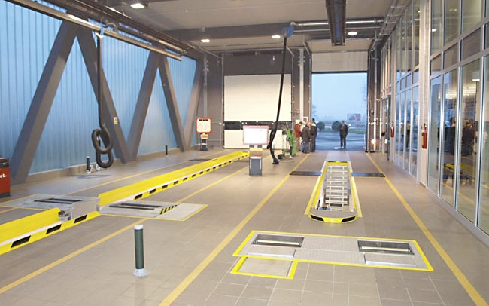
Слика 1: Изглед објекта за вршење техничког прегледа

Основни физички и технолошки елементи грађевинског објекта за вршење техничког прегледа чине:
- административна канцеларија,

- просторија за странке,

- канал за преглед доњег строја возила,

- технолошка линија за вршење техничког прегледа возила (простор у објекту у којем се на међусобно повезаним радним местима врши технички преглед возила),

- прилазни пут са специјалним вратима,

- специјалан под

- одговарајућа запремина ваздушног простора (замишљени квадар) у делу изнад канала,

- електрична, водоводна и канализациона инсталација.

У објекту за вршење техничког прегледа возила мора постојати просторија за централни рачунар техничког прегледа и за чување прописаних евиденција и печата. Административна канцеларија мора бити прописно технички обезбеђена у погледу заштите од провале и у њој мора постојати и користити се метална каса која мора бити обезбеђена кључем. Приступ административној канцеларији имају само контролори техничког прегледа возила, одговорно лице овлашћеног привредног друштва, лица која сервисирају информатички систем, односно уређаје и опрему, лица која одржавају просторију и лица која врше надзор над овлашћеним привредним друштвом.
У објекту за вршење техничког прегледа возила, осим за мопеде и мотоцикле, мора постојати канал за преглед доњег построја возила. Канал мора да има бочни улаз.

Дужина канала за техничке прегледе возила чија највећа дозвољена маса не прелази 3.500 kg мора бити најмање 6,00 m, и канал мора имати најмање једно степениште. Уколико канал има бочни улаз,његова дужина мора бити најмање 5,00 m.
Дужина канала за техничке прегледе возила чија највећа дозвољена маса прелази 3.500 kg и тролејбуса мора бити најмање 13,00 m, са степеништем на обе стране канала. Уколико канал има бочни улаз дужина канала мора бити најмање 10,00 m. На каналу морају постојати најмање један, померљиви прелаз преко канала. Бочни улаз у канал мора бити у оквиру простора намењеног за вршење техничког прегледа и мора имати заштитну ограду. На слици 2 приказана је технолошка линија са каналом.

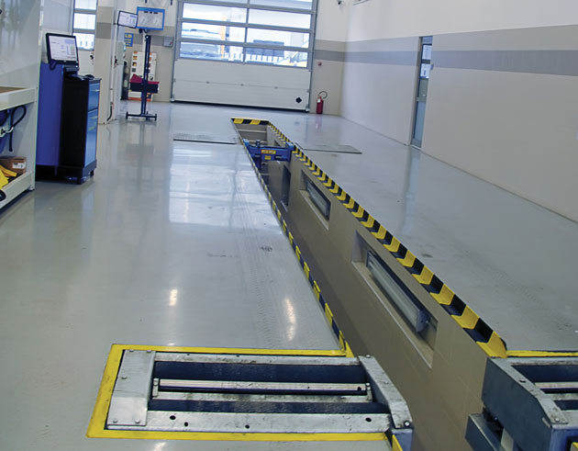
Слика 2: Технолошка линија са каналом

Ширина канала, мерено између бочних одбојних профила, мора износити:
- најмање 0,85 m, а највише 0,98 m за техничке прегледе возила чија највећа дозвољена маса не прелази 3.500 kg,
- најмање 0,90 m, а највише 1,10 m за техничке прегледе возила чија највећа дозвољена маса прелази 3.500 kg и тролејбуса.
- бочни одбојни профили морају бити израђени дуж канала, морају бити од чврстог материјала и њихова висина, мерено од површине подлоге на технолошкој линији, мора износити најмање
0,05 m.
- димензије слободног профила врата морају бити најмање (ширина х висина):
Подлога на технолошкој линији мора бити равна и хоризонтална, односно са попречним двостраним нагибом који није већи од 1,0 %. Објекат за вршење техничког прегледа возила мора имати просторију за странке из које је могуће посматрати целокупни ток техничког прегледа возила, непосредно или путем система за видео снимање вршења техничког прегледа. На технолошкој линији се не смеју задржавати странке и на видном месту мора бити постављено упозорење о томе. На слици 3 приказана је технолошка линија са дизалицом.

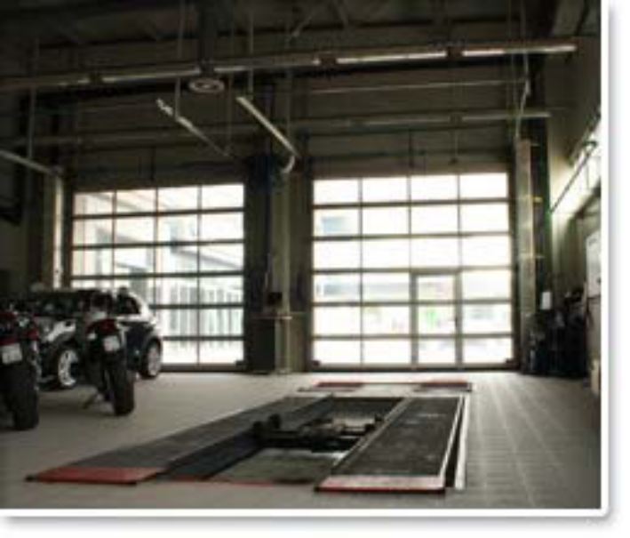
Слика 3: Технолошка линија са дизалицом

3.2 Стручни кадар

Технички преглед возила може да обавља само контролор који испуњава прописане услове и има важећу дозволу – лиценцу.
Дозволу –лиценцу за контролора техничког прегледа возила издаје Агенција.
Контролор техничког прегледа мора да испуњава следеће услове:
1. да има најмање завршену средњу стручну четворогодишњу школу, машинске струке, образовног профила везаног за моторе и возила или саобраћајне струке, образовног профила из области друмског саобраћаја,
2. да поседује возачку дозволу за управљање моторним возилима, оне категорије возила чији преглед обавља,
3. да има завршену обуку за контролора техничког прегледа,
4. да има положен стручни испит за контролора техничког прегледа возила,
5. да у последње 4 године није правоснажно осуђиван за кривична дела из групе против живота и дела, кривична дела за злоупотребу службеног положаја, као и да се пртив њега неводи истрага за поменута кривична дела.

Контролори, прегледе обављају независно у складу са прописима и правилима струке, без утицаја странке, надређенога или другог лица.
Преглед возила врши најмање један контролор. Контролори који врше преглед возила идентификују се на почетку вршења техничког прегледа приступом на централни рачунар и морају имати возачку дозволу за управљање моторним возилом оне категорије чији преглед се обавља.
Један контролор даје оцену техничке исправности возила, односно утврђује техничке карактеристике возила, и врши оверу потврде о техничкој исправности, односно извештаја о утврђеном стању, односно извештаја о утврђивању техничких карактеристика возила. Овај контролор се као такав додатно идентификује на почетку прегледа, приликом приступа на централни рачунар.
Контролор не може истовремено вршити технички преглед два или више возила.
Возилом од идентификационе линије до места на којем се технички преглед завршава, на технолошкој линији и полигону, управља искључиво контролор.

За обављање прегледа контролори морају имати радна одела, код којих је на леђном делу исписан назив привредног друштва, односно огранка које је овлашћено за вршење техничког прегледа возила. На предњој страни одела се поставља и идентификациона плочица која садржи име и презиме контролора и назив привредног друштва, односно огранка које је овлашћено за вршење техничког прегледа возила.
При вршењу прегледа возила контролори морају обезбедити одговарајућу заштиту возила како не би дошло до његовог оштећења или прљања. Уколико су контролори, односно њихова одела у таквом стању да постоји могућност неиспуњења наведене заштите, странка од контролора или одговорног лица на технолошкој линији, може захтевати да се преглед прекине док се не обезбеди ова заштита.
Ближе прописе о наставном плану и програму обуке контролора техничког прегледа, начину организовања и спровођења стручног испита за контролора техничког прегледа, доноси МУП на предлог Агенције.
Лиценца има рок важења 3 године.
Лиценца за контролора техничког прегледа ће се обновити ако је контролор:
- Присуствовао семинарима за унапређење знања и вештина,
- Положио испит провере знања.
Агенција организује и спроводи обуку контролора техничког прегледа, стручни испит, унапређење знања и вештина за контролора, спроводи проверу знања и вештина и води евиденцију о издатим лиценцама.
Контролор техничког прегледа не може, ни ван радног времена, да обавља послове у вези:
- Одржавања,
- Поправки,
- Осигурања и
- Регистрације возила.
Уколико је контролору техничког прегледа, до датума подношења захтева за издавање дозволе, одузимана лиценца више од 2 пута за последњих 10 година, дозвола се неће издати.
Контролори техничког прегледа морају бити у радном односу на одређено или неодређено време са пуним радним временом у привредном друштву.

Привредно друштво које је овлашћено за вршење техничког прегледа мора имати најмање два контролора техничког прегледа. Контролор на линији техничког прегледа приказан је сликом 4.

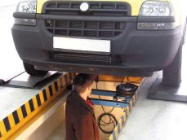
Слика 4: Контролор на линији техничког прегледа

3.3 Опрема која се користи на линији техничког прегледа

Привредно друштво, које врши техничке прегледе, мора имати и користити следеће мерне уређаје:

1. Мерни уређај за мерење сила кочења на обиму точкова, који мора испуњавати следеће услове:

а) за мопеде и мотоцикле:

- имати један пар обртних ваљака за мерење сила кочења,
- имати динамометар за мерење силе на команди кочног система, тачности ± 15 N.
- имати могућност да поред мерења кочних сила омогућава и утврђивање отпора котрљања, овалности кочног добоша или диска,
- имати приказ сила кочења на точку и силе на команди кочног система, у сваком моменту кочења,
- имати графички испис вредности отпора котрљања, сила кочења и силе на команди кочног система, у функцији времена, на којем је приказан и сегмент провере отпуштања кочног система и овалности кочница,
- имати нумерички испис отпора котрљања (пре и после контроле отпуштања), највећих измерених вредности сила кочења, највеће силе на команди кочног система у току мерења сила кочења, кочног коефицијента, датума и времена почетка мерења сила кочења, осовинског оптерећења и укупне тежине возила (кад је вага интегрални део овог уређаја),
- имати мерни опсег уређаја од 0 kN до најмање 2,50 kN,
- да хабајући слој обртних ваљака није од метала или бетона и да његов коефицијент приањања није мањи од 0,5 у најнеповољнијим условима мерења (ваљци и пнеуматици мокри),
- да снага мотора мора обезбедити брзину окретања обртних ваљака при пуном декларисаном оптерећењу најмање 90 % од брзине којом се окрећу обртни ваљци када су неоптерећени,
- да може издржати осовинско оптерећење од најмање 10 кN,

- имати могућност повезивања са централним рачунаром, односно његовим програмом који
испуњава захтеве министарства унутрашњих послова,
- имати поклопце за обртне ваљке уколико возило прелази преко њих, при вршењу техничког
прегледа, при чему се не врши мерење сила кочења.

б) За технички преглед возила чија највећа дозвољена маса не прелази 3.500 кg:

- имати два пара обртних ваљка који су међусобно погонски независни и који омогућавају истовремено и независно мерење кочних сила на точковима исте осовине возила,
- мотори ваљака се морају независно искључивати при клизању од 25 %.
- имати динамометар за мерење силе на команди кочног система, тачности ± 15 N,
- имати могућност да поред мерења кочних сила омогућава и утврђивање отпора котрљања, овалности кочног добоша или диска, временске разлике у блокирању точкова и неједнакости отпуштања кочног система,
- имати приказ сила кочења на оба точка и њихове разлике (%) и силе на команди кочног система, у сваком моменту кочења,
- имати графички испис вредности отпора котрљања, сила кочења и силе на команди кочног система, у функцији времена, на којем је приказан и сегмент провере отпуштања кочног система и овалности кочница,
- имати нумерички испис отпора котрљања (пре и после контроле отпуштања), највећих измерених вредности сила кочења, највеће разлике сила кочења (%) у току прописаног дела кочења, највеће силе на команди кочног система у току мерења сила кочења, кочног коефицијента, датума и времена почетка мерења сила кочења, осовинског оптерећења и укупне тежине возила (кад је вага интегрални део овог уређаја),
- имати мерни опсег од 0 kN до најмање 6 kN,
- хабајући слој обртних ваљака не сме бити од метала или бетона и његов коефицијент приањања не сме бити мањи 0,5 у најнеповољнијим условима мерења (ваљци и пнеуматици мокри),
- снага мотора мора обезбедити брзину окретања обртних ваљака при пуном декларисаном оптерећењу од најмање 90% од брзине којом се окрећу обртни ваљци када су неоптерећени,

- поднети осовинско оптерећење од најмање 20 кN,
- имати могућност мерења кочних сила возила, која имају перманентни погон на више осовина,
- имати могућност повезивања са централним рачунаром, односно његовим програмом који испуњава захтеве министарства унутрашњих послова,
- имати поклопце за обртне ваљке уколико возило прелази преко њих, при вршењу техничког прегледа, при чему се не врши мерење сила кочења (под поклопцима се подразумевају и склопови који омогућавају олакшан прелазак преко ваљака).

в) За технички преглед возила чија највећа дозвољена маса прелази 3.500 кg и тролејбуса:

- имати два пара обртних ваљка који су међусобно погонски независни и који омогућавају истовремено и независно мерење кочних сила на точковима исте осовине возила,
- мотори ваљака се морају независно искључивати при клизању од 25%,
- имати динамометар за мерење силе на команди кочног система, тачности ± 15 N,
- имати приказ сила кочења на оба точка и њихове разлике (%) и силе на команди кочног система, у сваком моменту кочења,
- имати приказ притиска ваздуха у току мерења притиска за сваки повезани сензор притиска,
- имати могућност да поред мерења кочних сила омогућава и утврђивање отпора котрљања, овалности кочног добоша или диска, временске разлике у блокирању точкова и неједнакости отпуштања кочног система,
- имати графички испис вредности отпора котрљања, сила кочења и силе на команди кочног система, у функцији времена, на којем је приказан и сегмент провере отпуштања кочног система и овалности кочница,
- имати нумерички испис отпора котрљања (пре и после контроле отпуштања), највећих измерених вредности сила кочења, највеће разлике сила кочења (%) у току прописаног дела кочења, највеће силе на команди кочног система у току мерења сила кочења, кочног коефицијента, датума и времена почетка мерења сила кочења, осовинског оптерећења и укупне тежине возила и притисака ваздуха остварених при највећој сили кочења (у случају мерења сила кочења ваздушног кочног система),

- имати мерни опсег од 0 kN до најмање 30 kN
- хабајући слој обртних ваљака не сме бити од метала или бетона и његов коефицијент приањања не сме бити мањи 0,5 у најнеповољнијим условима мерења (ваљци и пнеуматици мокри),
- снага мотора мора обезбедити брзину окретања обртних ваљака при пуном декларисаном оптерећењу од најмање 90% од брзине којом се окрећу обртни ваљци када су неоптерећени,
- поднети осовинско оптерећење од најмање 120 kN,
- имати комплет од најмање два сензора, мерног опсега од 0 бар до 20 bar, са адаптерима за мерење притиска у ваздушним кочионим системима, тачности ± 0,1 bar за измерене вредности притиска до 5 bari ± 2% од вредности измереног притиска за притиске изнад 5 bari,
- имати могућност мерења кочних сила возила, која имају перманентни погон на више осовина, имати уређај за симулацију осовинског оптерећења појединачних осовина,
- имати могућност повезивања са централним рачунаром, односно његовим програмом који испуњава захтеве министарства унутрашњих послова,
- имати поклопце за обртне ваљке уколико возило прелази преко њих, при вршењу техничког прегледа, при чему се не врши мерење сила кочења.

2. Мерни уређај за мерење димности издувних гасова дизел мотора који омогућава и мерење броја обртаја и радне температуре мотора.
Овај уређај мора имати могућност читања података преко OBD прикључка возила и могућност повезивања са централним рачунаром, односно његовим програмом који испуњава захтеве министарства унутрашњих послова.
На технолошкој линији за мопеде и мотоцикле овај уређај није обавезан, и на тим линијама не може се вршити технички преглед мопеда и мотоцикала са дизел мотором. Уређај мора испуњавати услове ОИМЛ класе тачности "1" или "2".

3. Мерни уређај за мерење емисије издувних гасова мотора са активним паљењем, који омогућава мерење нивоа CO, CO, HC, О , радне температуре мотора, броја обртаја и израчунавање фактора сагоревања (λ фактор).
Уређај мора имати могућност читања података преко ОБД прикључка возила и повезивања са централним рачунаром, односно његовим програмом који испуњава захтеве министарства унутрашњих послова. Уређај мора испуњавати услове OIML класе тачности "0".

4. Мерни уређај за преглед усмерености и интензитета светала, који поседује визир и водну вагу, са мерним опсегом најмање од ‐ 0,5% до ‐ 3,5%, са тачношћу ± 0,25%. Уређај мора имати могућност нумеричког приказивања измерених вредности интензитета светала у луксима и повезивања са централним рачунаром, односно његовим програмом који испуњава захтеве министарства унутрашњих послова.

5. Мерни уређај за мерење притиска у пнеуматицима (манометар) мерног опсега од 0 bari до најмање 6 bari, за технички преглед мопеда и мотоцикала и возила чија највећа дозвољена маса не прелази 3.500 кг, односно мерног опсега од 0 bari до најмање 10 bari, за технички преглед возила чија највећа дозвољена маса прелази 3.500 kg и тролејбуса.

6. Мерне траке за мерење дужине класе тачности "3", мерног опсега од 0 m до 3 m и од 0 m до најмање 25 m или друго мерило дужине које омогућава бржи поступак мерења димензија возила.

7. Мерни уређај за мерење времена са резолуцијом од највише 0,1 s.

8. Кљунасто помично мерило тачности 0,1 mm.

9. Мерни уређај за мерење брзине, за вршење техничког прегледа мопеда и мотоцикала, мора испуњавати следеће услове:
- имати могућност симулације отпора у складу са метролошким условима, при чему се мерење брзине мора вршити при прописаним отпорима,
- имати приказ и испис измерених вредности брзине,
- имати мерни опсег од 0 km/h до најмање 70 km/h,
- имати тачност мерења ± 1 km/h.,
- имати могућност повезивања са централним рачунаром, односно његовим програмом који испуњава захтеве министарства унутрашњих послова.

10. Мерни уређај за мерење успорења возила, при вршењу техничког прегледа на полигону, који мора испуњавати следеће услове:
- имати опрему која омогућава мерење силе на ножној и ручној команди кочног система, као и опрему за причвршћивање уређаја на возило чије се успорење мери,
- имати могућност исписа дијаграма успорења и нумерички изражене максималне вредности успорења и силе на команди кочног система и брзине возила на почетку мерења успорења возила
- имати могућност прикључивања на централни или преносиви рачунар, односно њиховим програмом који испуњава захтеве министарства унутрашњих послова,
- имати опсег од 0 m/sдо 9,81 m/s.

Поред ових мерних уређаја овлашћено привредно друштво мора имати и користити следеће уређаје:

1. Уређај за мерење масе појединачних осовина возила,

2. Уређај за контролу зазора везе точкова и шасије и управљачког механизма са најмање осам смерова развлачења, на технолошкој линији за вршење техничког прегледа возила чија највећа дозвољена маса прелази 3.500 kg и тролејбуса, који може издржати осовинско оптерећење од најмање 120 кN.

3. Каналску дизалицу за подизање појединачне осовине возила, носивости најмање 2.000 кg (најмање силе подизања 20,00 кN) на технолошкој линији за вршење техничког прегледа возила чија највећа дозвољена маса не прелази 3.500 kg, осим мопеда и мотоцикла, односно носивости најмање 12.000 kg (најмање силе подизања 120,00 kN) на технолошкој линији за вршење техничког прегледа возила чија највећа дозвољена маса прелази 3.500 kg.

4. Уређај за мерење нивоа интензитета звука који производи уређај за давање звучних сигнала и нивоа буке које производи возило.

5. Уређај за контролу садржаја влаге у кочној течности.

6. Уређај за функционалну контролу електричних прикључака на вучним возилима за прикључна возила.

7. Уређај за испитивање непропусности гасне инсталације возила са погоном на гас (детектор гаса).

8. Компресор или прикључак на компресорску инсталацију

9. Уређај за проверу исправности кочног система прикључних возила са инерционом командом, за привредна друштва која врши технички преглед прикључних возила.

Привредно друштво, које врши техничке прегледе, мора имати и користити следећу опрему:

- систем за видео снимање вршења техничког прегледа на технолошкој линији и обављања
послова у административној канцеларији,
- дигитални фотоапарат, за документовање вршења техничког прегледа возила на полигону.
- систем за одвод издувних гасова са места на којем се врши мерење димности,
- каталог боја возила са десет основних боја по РАЛ
- калибре за проверу уређаја са спајање вучног и прикључног возила

- ситни аутомеханичарски алат (кључеви, одвијачи, клешта, металне полуге, ослонци за полуге и др.).
- остала опрема неопходна за извођење прописаних операција (два клинаста подметача, мердевине, батеријска лампа, прибор за очитавање идентификационе ознаке мотора, најмање два прекривача за заштиту седишта од прљања, један прекривач за заштиту крила возила од гребања при идентификацији и прегледу простора за мотор, заштитне рукавице и др).

На слици 5 приказана је опрема на линији техничког прегледа.
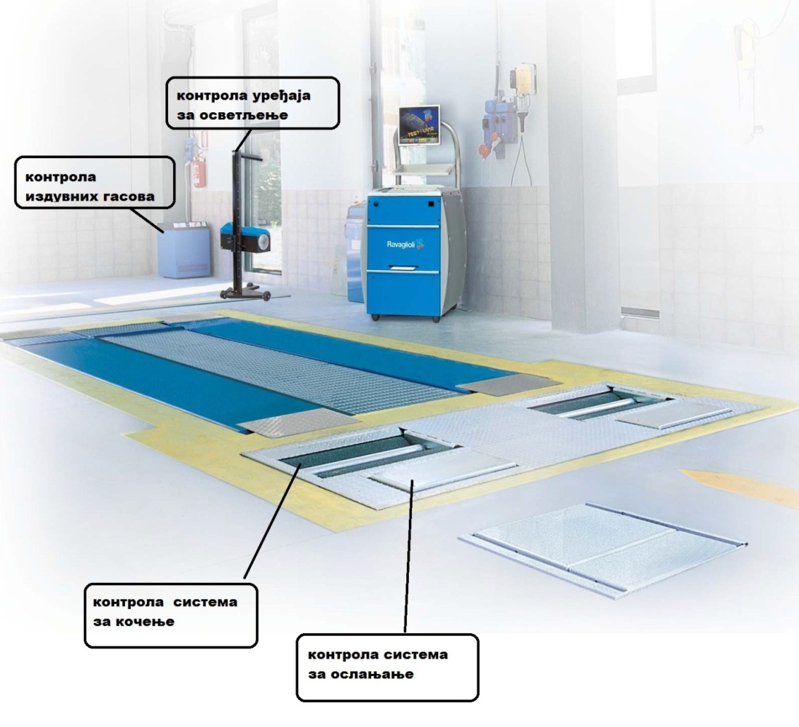
Слика 5: Опрема на линији техничког прегледа

4.0 Начини вршења техничког прегледа

Технички прегледи возила могу бити:
- редовни
- ванредни
- контролни

Технички прегледи возила су редовни, ванредни и контролни и обављају се у складу са одредбама Закона о безбедности саобраћаја на путевима и на начин прописан правилником о вршењу техничких прегледа.
Технички преглед возила се врши искључиво на технолошким линијама, односно на полигону, који испуњавају све услове прописане овим Правилником.
На техничком прегледу се утврђује да ли је моторно, односно прикључно возило технички исправно и да ли испуњава услове из других техничких прописа за учешће у саобраћају.
Пре почетка вршења техничког прегледа возила врши се визуелно утврђивање испуњености услова за вршење техничког прегледа које обухвата утврђивање да ли је возило: чисто, у возном стању, неоптерећено, означено на прописан начин и преправљено, односно испитано.
Редовни и ванредни технички преглед возила се врши само на чистом возилу које је у возном стању, а контролни технички преглед возила само на возилу које је у возном стању.
Редовни и ванредни технички преглед возила се врши на неоптерећеном возилу, а контролни технички преглед возила се може вршити и на оптерећеном возилу, уколико технолошка линија то омогућава.
Возило које је регистровано мора имати при вршењу редовног техничког прегледа све прописане регистарске таблице, односно таблице за привремено означавање, постављене на предвиђеним местима.

Редовни и ванредни технички преглед возила се неће вршити ни на возилу на коме су извршене преправке, односно које је појединачно произведено, док се не изврши испитивање. Уколико преправка није утврђена при визуелном утврђивању испуњености услова за вршење техничког прегледа, вршење техничког прегледа ће се завршити у моменту утврђивања постојања преправке. У том случају ће се записнички констатовати да је накнадно утврђено да нису испуњени услови за вршење техничког прегледа.
Замена мотора, односно блока мотора возила се сматра преправком када је постављен мотор другог произвођача или мотор произвођача возила којим се мењају декларисане техничке карактеристике возила или мотор који произвођач не уграђује, односно није уграђивао у возило одређеног типа, варијанте, односно модела.
Редовни и ванредни технички преглед возила се неће вршити ни на возилу код којег је простор у којем је смештен мотор на одговарајући начин заштићен од стране произвођача или сервисера овлашћеног од стране произвођача, док странка не прибави потврду произвођача возила или његовог заступника или овлашћеног сервисера у којој мора бити наведена идентификациона ознака мотора и констатација о исправности делова у простору који је недоступан. У случају новог возила ову потврду није потребно захтевати уколико се из техничке документације произвођача о возилу може утврдити идентификациона ознака мотора, или се она може очитати преко ОБД прикључка возила. Наведена потврда не може бити старија од 30 дана.

4.1 Редовни технички прегледи

Редовни технички прегледи су годишњи и шестомесечни.

Редовном годишњем техничком прегледу возило се подвргава пре издавања саобраћајне дозволе, односно издавања регистрационе налепнице. Овај технички преглед се може извршити до 30 дана пре подношења захтева за регистрацију, односно након истека рока важења саобраћајне дозволе. Новопроизведено возило након регистрације се подвргава следећем редовном техничком прегледу након 2 године.
Редовни шестомесечни технички преглед се мора обавити пре истека рока од 6 месеци од дана почетка важења саобраћајне дозволе, односно регистрационе налепнице.

Редовни шестомесечни технички преглед се може извршити најраније 15 дана пре истека напред наведеног рока.

Редовном шестомесечном техничком прегледу морају се подвргавати следећа возила:
- Моторна и прикључна возила којима се обавља јавни превоз,
- Аутобуси,
- Моторна и прикључна возила за превоз опасних материја,
- Моторна и прикључна возила која се користе за обуку кандидата за возаче,
- Моторна возила која имају уграђене уређаје за давање посебних светлосних и звучних сигнала, возила под пратњом и возила са првенством пролаза,
- Моторна и прикључна возила чија је највећа дозвољена маса већа од 3,5t,
- Моторна и прикључна возила која су намењена за rent-a-car,
- Моторна возила старија од 15 година.

У саобраћају на путу не сме учествовати возило, док се на редовном шестомесечном прегледу не утврди да је технички исправно.
Влада одређује најнижу цену редовног техничког прегледа возила, на предлог министарства за трговину и услуге.
Правно лице не може да одреди најнижу цену за вршење редовног техничког прегледа возила од најниже цене која је одређена.

  - Ванредни технички преглед

Ванредни технички преглед обавља се након поправке и пре пуштања у саобраћај возила, код којег су у саобраћајној незгоди или на други начин оштећени витални склопови и уређаји битни за безбедно учествовање возила у саобраћају, односно кје није било у возном стању, као и возило које је искључено из саобраћаја због техничке неисправности утврђене на контролном техничком прегледу. Трошкове ванредног техничког прегледа сноси власник или корисник моторног возила.

Влада одређује најнижу цену ванредног техничког прегледа возила, на предлог министарства надлежног за трговину и услуге.
Правно лице не може да одреди најнижу цену за вршење ванредног техничког прегледа вoзила од најниже цене прописане правилником о техничком прегледу .

4.3 Контролни технички преглед возила

Контролни технички преглед се врши по налогу овлашћеног службеног лица МУП-а, односно инспектора за друмски саобраћај, ради контроле техничке исправности возила. На контролни технички преглед може се упутити само возило које је у возном стању, односно возило код којег у саобраћајној несрећи није дошло до механичког оштећења уређаја и склопова од виталног значаја за безбедно управљање возилом.
Трошкове контролног техничког прегледа, у случају да је на контролном техничком прегледу утврђено да је возило технишки неисправно, сноси власник – корисник возила, а у случају да је на контролном техничком прегледу утврђено да је возило исправно, плађање сноси орган чије је службено лице наложило контролни технички преглед.
Власник – корисник који није на лицу места измирио трошкове контролног техничког прегледа, обавезан је да то учини у року од 8 дана од вршења контролног техничког прегледа. Уколико власник – корисник возила неизмири трошкове контролног техничког прегледа на лицу места, измирење ће се извршити принудним путем.
Влада одређује цену контролног техничког прегледа возила на предлог министарства за трговину и услуге.
Правно лице не може да одреди вишу цену за вршење контролног техничког прегледа возила, од оне која је прописана правилником.

Када су утврћене неисправности делова урећаја и опреме контролор субјективном оценом одрећује степен њихове неисправности од могућих степена, који су означени у табели за сваку неисправност.

Степени неисправности су дефинисане као мале, велике и опасне неисправности, у зависности од значаја тих неисправности за учешће возила у саобраћају на путу су:

- мале неисправности (МН) су технички недостаци који имају мањи утицај на безбедно учешће
- возила у саобраћају на путу.
- велике неисправности (ВН) су технички недостаци који имају већи утицај на безбедно учешће возила у саобраћају на путу.
- Опасне неисправности (ОН) су технички недостаци који представљају непосредну и тренутну опасност за безбедно учешће возила у саобраћају на путу.

Констатација о степену неисправности возила и утицају тих неисправности на безбедност саобраћаја на путу уноси се у извештај о утврЂеном стању возила у писаном облику на следећи начин:
- Мала неисправност (МН) ‐ возило са малим степеном неисправности има мањи утицај на безбедност саобраћаја на путу, али се НЕ ПРЕПОРУЧУЈЕ учешће возила у саобраћају до поправке,

- Велика неисправност (ВН) ‐ возило са великим степеном неисправности представља опасност за све учеснике у саобраћају на путу и НЕ ТРЕБА да учествује у саобраћају, осим до места где ће се извршити поправка,

- Опасна неисправност (ОН) ‐ возило са опасним степеном неисправности представља непосредну и тренутну опасност за безбедно учешће возила у саобраћају на путу и НИ У КОМ СЛУЧАЈУ НЕ ТРЕБА да учествује у саобраћају.

5.0 Основне методологије спровођења техничког прегледа

Пре почетка техничког прегледа возила утврђује се да ли одређени технички или други подаци о возилу, који се уписују у регистрациони лист, одговарају подацима који су уписани у исправу о набавци возила, односно у саобраћајну дозволу или потврду о регистрацији, ако је возило већ било регистровано.
Ако се утврди неслагање ових података не сме се оверити регистрациони лист, односно издати потврда о техничкој исправности возила, осим ако се промена доказује одговарајућим исправама (одобрење, рачун о куповини и сл.).
У случају основане сумње да су на возилу или на исправи о набавци возила, одобрењу, саобраћајној дозволи, потврди о регистрацији или другој исправи подаци преправљени, или да се не слажу са подацима из фабричке документације о возилу, то се мора писмено констатовати. При томе се записује регистарски број, марка, врста и тип возила, број мотора и број шасије, име, презиме и адреса власника односно назив и адреса носиоца права коришћења возила и о утврђеним чињеницама одмах се доставља обавештење секретаријату, односно одељењу за унутрашње послове општине на чијој је територији возило регистровано.
Прва операција на линији техничког прегледа је идентификација возила помоћу броја шасије, прказане сликом 6, који су на сваком возилу другачије постављени, као и очитавање броја мотора, приказан сликом 7. Контролор треба бити искусан и добар познавалац возила, како би што лакше сазнао где се налази број шасије.
Идентификација возила обухвата утврђивање регистарске ознаке, уколико возило поседује ове ознаке, идентификационе ознаке (ВИН), ознаке мотора, врсте, подврсте, марке, типа, варијанте, верзије, комерцијалне ознаке (модела) и боје возила.
Уколико се при идентификацији возила утврди да постоји сумња у оригиналност регистарских таблица, идентификационе ознаке возила (ВИН) или ознаке мотора, та чињеница ће се констатовати у прописаним евиденцијама у електронском облику. Ова сумња се констатује и у извештају о утврђеном стању возила у електронском облику када је утврђена неисправност возила, као и у потврди о техничкој исправности возила, односно извештају о утврђеном стању возила, у писаном облику која се издаје лицу које је возило упутило на контролни технички преглед.

Уколико се при идентификацији возила утврди да не постоји идентификациона ознака возила (ВИН) или ознака мотора, односно уколико су исте оштећене или је вршена замена дела на којем је постављена идентификациона ознака возила (ВИН), та чињеница ће се констатовати у прописаним евиденцијама у писаном и електронском облику, а технички преглед се мора обавити у целини. У овом случају утврдиће се да возило није технички исправно, а у извештају о утврђеном стању у писаном и електронском облику ће се констатовати та чињеница.

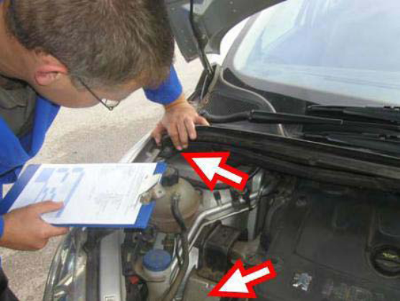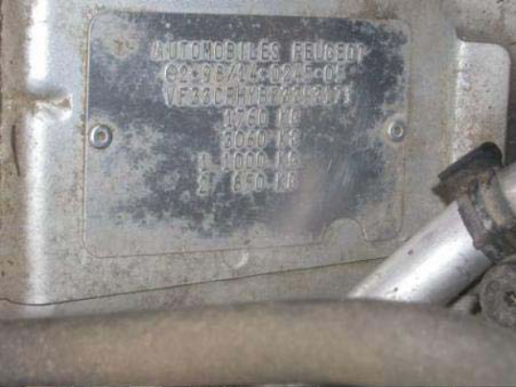
Слике 6 и 7: Идентификација возила преко броја шасије и броја мотора

У случају појаве било какве сумње у легалитет и исправност ових ознака, контролор је дужан да возило упути на проверу у надлежну управу полиције.

Технички преглед врши се само ако је возило уредно обојено, чисто, и без видних оштећења каросерије и боје, односно да та оштећења не прелазе 5% од лимених површина каросерије и боје.
Редовни технички преглед врши се на празном возилу, а ванредни технички преглед може се вршити и на оптерећеном возилу.
На техничком прегледу проверавају се опште стање и изглед возила, степен кородираности, постојање и исправност уређаја и склопова који су од значаја за безбедну вожњу и други прописани уређаји, справе, опрема и ознаке, утврђује се састав издувних гасова и јачина буке коју возило ствара, као и да ли возило испуњава све остале услове прописане за возила у саобраћају.

За возило које не испуњава било који од услова у погледу уређаја и опреме прописаних за возила у саобраћају, неће се оверити регистрациони лист, односно издати потврда о техничкој исправности.
Ако се при вршењу техничког прегледа утврде мањи недостаци на возилу, уређајима или опреми који се могу за краће време отклонити, то ће се констатовати у записнику о техничком прегледу и у напомени у регистру прегледаних возила и одредити рок за њихово отклањање и поновну контролу, који не може бити дужи од три дана.
Уколико се недостаци не отклоне у остављеном року, возило ће се подвргнути поновном техничком прегледу у целини.
Овлашћена организација ће одмах а најкасније у року од седам дана обавестити секретаријат, односно одељење за унутрашње послове општине на чијој је територији регистровано возило, уколико се возило не подвргне поновној контроли.
Ако се возило, оквалификовано као технички неисправно подвргне поновном техничком прегледу код исте овлашћене организације, извршиће се контрола исправности само уређаја чија је неисправност констатована на претходном прегледу, а изузетно и преглед у целини. У овом случају за возило се сачињава нови записник и поново се заводи у регистар прегледаних возила.

1. Преглед уређаја за управљање возилом

При прегледу уређаја за управљање проверава се да ли је могуће лако, брзо и на сигуран начин мењати правац кретања возила, а нарочито:
- слободан ход точка управљача;
- преношење окретања точка управљача на предње точкове, потребна сила за окретање точка управљача, зазори у преносним елементима, причвршћеност непокретних спојева;
- постојање механичких оштећења;
- исправност свих елемената сервоуправљача, а посебно постојање механичких или других оштећења или ослабљеност црева и цевовода.

2. Преглед уређаја за заустављање возила

При прегледу уређаја за заустављање проверава се сигурност, брзина и ефикасност деловања уређаја за заустављање, а нарочито:
- највећа сила активирања и кочни коефицијент радне кочнице и помоћне кочнице;
- разлика силе кочења на точковима исте осовине и синхронизовано деловање;
- паркирна кочница;
- слободан ход команди, оџив и реаговање;
- постојање механичких или других оштећења или ослабљеност црева и цевовода;
- пад притиска у пнеуматско-преносном уређају при узастопном кочењу;
- пад притиска у пнеуматско-преносном уређају када није укључен систем за пуштање мотора у рад;
- појава цурења уља при активирању кочница са хидрауличним преносним уређајем;
- исправан рад успорача, ако је прописан;
- исправан рад уређаја који обезбеђује непрекидно подешавање интензитета кочења сразмерно промени оптерећења, ако је прописан;
- исправност прикључака кочница за прикључна возила.

Приликом прегледа уређаја за за заустављање, добија се кочни дијаграм за свако возило, осим мотоцикла, трактора, тракторске приколице, приколице са инерционом кочницом и возила чији осовински притисак прелази носивост ваљака. Одређивање кочног коефицијента ових возила, врши се помоћу мерача успорења на полигону.
Кочни дијаграм је саставни део записника о извршеном техничком прегледу и на њему се уносе регистарски број возила и датум испитивања кочница.

На следећим сликама (8, 9 и 10) дат је приказ провере кочионе инсталације, испитивања кочионих сила аутомобила на ваљцима, као и начин провере кочионе течности.
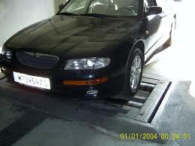
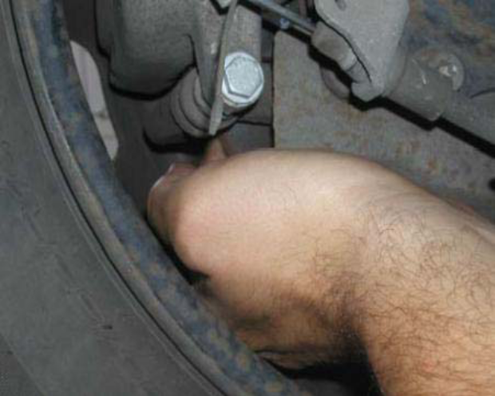
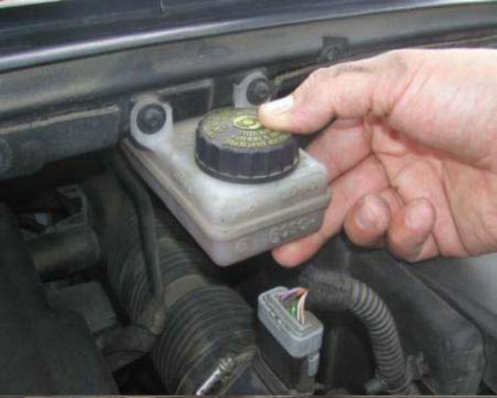
Слика 8: Провера кочионе инсталације Слика 9: Ауто на ваљцима; испитивање кочионих сила

Слика 10: Провера кочионе течности

3. Преглед уређаја за осветљавање пута и возила и давање светлосних сигнала

При прегледу уређаја за осветљавање пута и возила и давање светлосних знакова проверава се уградња и повезивање уређаја за прописно укључивање и рад, а нарочито:
- да ли су уграђени сви уређаји прописани за возило;
- постојање уређаја чије постављање или уградња нису дозвољени;
- боја, број и положај појединих уређаја;
- усмереност и интензитет светла;
- облик, величина и положај катадиоптера;
- да ли су прописно постављени фарови за маглу, фарови за осветљавање радног места, светла за вожњу уназад, покретни фар, задње светло за маглу, паркирна светла, габаритна светла, ротациона светла и повезивање ових уређаја за прописно укључивање у рад;
- постојање механичких или других оштећења;
- исправност електричних прикључака за прикључна возила.

При прегледу уређаја проверава се да ли су добро причвршћени на својим местима и да ли су делови електричне инсталације неоштећени и у добром стању за исправно укључивање и рад уређаја.
Код контроле светала на возилу, њихов рад се посебно контролише, посебно позиције, посебно бочних и предњих показивача праваца.
Контрола главних светала: Прво треба проверити произвођачеву ознаку, на коју висину треба поставити угао реглоскопа пре контроле подешености светала.
Приликом контроле светала прво се контролише кратко светло, а затим се на истој страни контролише дуго. Сенка светала не сме бити нити изнад нити испод црте већ на самој црти и јаче мора осветљавати десни руб пута.
Реглоскоп (на сликама 11 и 12 дат је приказ кратког светла у заслону реглоскопа) је уређај којим се подешава висина угла на ону висину коју је предвидео произвођач возила, и њега треба приближити тачном центру светла.
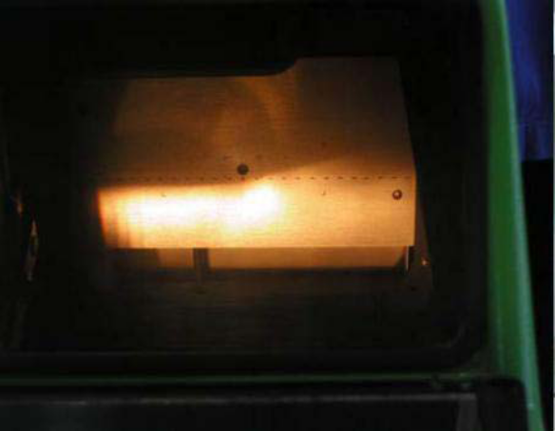
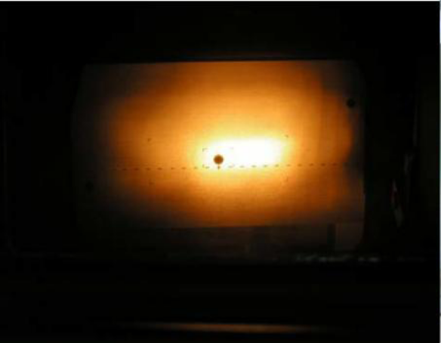

Слике 11 и 12: Приказ кратког светла у заслону реглоскопа и приказ дугог светла на заслону реглоскопа

Такође се врши контрола светла за осветљавање таблице, задњих позиционих и „стоп“ светала, као и показивача правца са задње стране, приказаним на сликама 13 и 14.
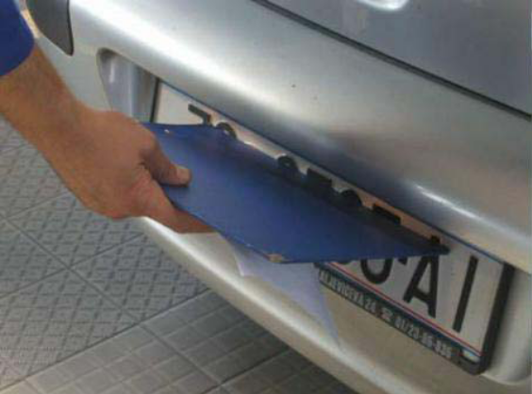
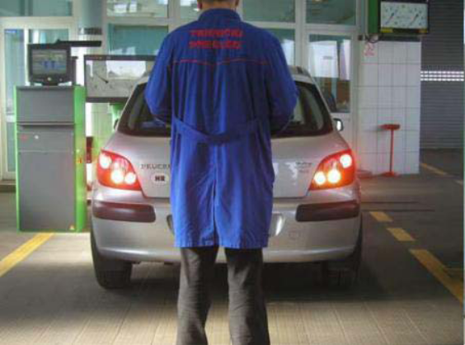
Слике 13 и 14: Контрола исправности задњих светала и контрола осветљености регистарске таблице

4. Преглед уређаја који омогућавају нормалну видљивост

При прегледу уређаја који омогућавају нормалну видљивост проверава се нарочито:
- да ли ветробран и сва окна на возилу испуњавају прописане услове у погледу материјала од кога су израђени и да ли су добро причвршћени у својим лежиштима;
- укључивање и рад брисача и перача ветробрана;
- број, величина и постављање возачких огледала;
- постојање механичких или других оштећења.

5. Преглед уређаја за давање звучних знакова

При прегледу уређаја за давање звучних знакова проверава се нарочито да ли уређај производи звук прописане јачине, укључивање уређаја и да ли су на возилу уграђени уређаји који прописима нису дозвољени.

6. Преглед уређаја за контролу и давање знакова

При прегледу уређаја за контролу и давање знакова проверава се нарочито:
- исправност тахографа,
- да ли су уграђени сви уређаји за контролу и давање знакова прописани за возило,
- укључивање и рад.

7. Преглед уређаја за одвођење и испуштање издувних гасова

При прегледу уређаја за одвођење и испуштање издувних гасова, приказаним на слици 15, проверава се усмереност издувне цеви и пригушивање звука издувних гасова.
Еко тест: поставља се сонда у ауспух и мери ниво издувних гасова. Код бензинских мотора се мери ниво CO, CO, O, HC, NO, док се код дизел мотора мери ниво зацрњења, тј. чађи.

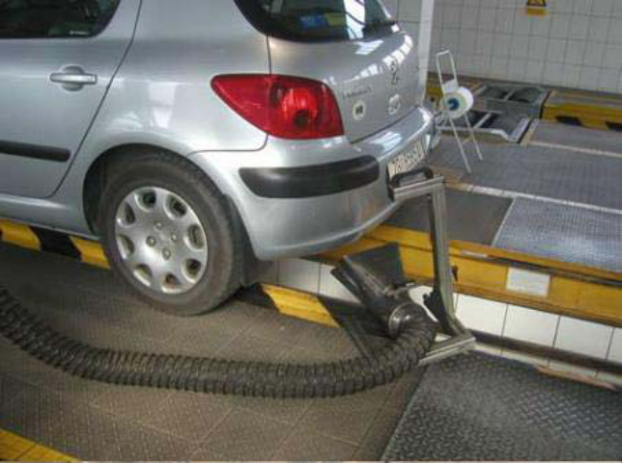
Слика 15: Приказ контроле издувних гасова

8. Преглед прикључног уређаја за спајање вучног возила и прикључног возила

При прегледу прикључног уређаја за спајање вучног возила и прикључног возила проверава се нарочито:
- постављање прикључног уређаја у прописани положај;
- осовиница са осигурачем;
- причвршћеност прикључног уређаја.

Посебна пажња обраћа се на прикључни уређај који је накнадно уграђен на возилу. 

9. Преглед осталих уређаја и делова возила од значаја за безбедност саобраћаја

При прегледу возног построја контролише се да ли основне димензије возила одговарају фабричкој документацији, односно одобрењу, а нарочито:
- веза између оквира односно каросерије и точкова, постојање оштећења;
- постављање точкова на својим рукавцима или полувратилима, осигурање и зазор;
- причвршћеност елемената еластичног система за ослањање за своје носаче и појаве механичких оштећења.

При прегледу каросерије, односно самоносеће конструкције каросерије проверава се нарочито:
- да боја каросерије није оштећена или измењена у тој мери да се не може утврдити о каквој се боји ради;
- постојање деформација или оштећења због којих постоји опасност од појава лома и сигурност веза закивцима, завртњима и варовима;
- преправљање у оквиру рама или носећег дела конструкције ради повећања или смањења теретног простора или из било ког другог разлога;
- деформисање облика.

При прегледу мотора проверава се нарочито:
- однос снаге мотора и највеће дозвољене тежине;
- бука коју возило производи;
- да ли мотор задовољава прописане услове у погледу испуштања угљенмоноксида - бензински мотори, односно коефицијента апсорпције светлости - дизел мотори;
- причвршћеност мотора на својим ослонцима и исправност елемената за везу;
- да ли је мотор комплетан односно да ли су уграђени сви агрегати за одређену погонску енергију.

При прегледу погонских уређаја проверава се нарочито:
- исправност уређаја за пренос снаге од мотора до погонских точкова, причвршћеност на својим ослонцима и појаве оштећења;
- исправност везе између појединих погонских уређаја - спојнице, мењача, карданских вратила, погонског моста, причвршћеност и зазори, постојање оштећења.

При прегледу точкова и пнеуматика проверава се нарочито:
- димензије точкова и пнеуматика према највећој дозвољеној брзини кретања возила и по фабричкој документацији о највећој дозвољеној маси за возило;
- да ли су на точковима исте осовине пнеуматици једнаки по врсти, типу, носивости и димензијама;
- дубина шаре пнеуматика по обиму и ширини протектора;
- причвршћеност точкова одговарајућим бројем завртњева;
- постојање механичких и других оштећења точкова и гума.

При вршењу техничког прегледа возила на којима је прописано или дозвољено да се налазе одређени уређаји или делови, проверава се постојање и исправност односно прописана уградња, постављање или уређење:
- степеница на возилима којима се врши превоз путника, истурених делова и украсних предмета на предњем спољашњем делу возила, рекламних табли или рекламних натписа, ослонаца за ноге возача и путника и држача за путнике на моторциклу, унутрашњег простора кабине за возаче и простора за путнике, прибора, алата, уређаја и опреме, унутрашње расвете, отвора, наливака за пуњење резервоара са гасом, сигурносног вентила и арматуре- ако је на возилу уграђена опрема за погон на сабијени или течни гас;
- врата, помоћних врата за излаз путника, бочних врата која излазе ван габарита возила, брава на вратима, поклопаца на спољашњим странама моторних и прикључних возила, акумулатора, прекидача на главном каблу електричне инсталације, седишта и наслона, блатобрана и браника;
- уређаја за обезбеђење возила од неовлашћене употребе, прикључака за везивање сигурносних појасева, уређаја за одмрзавање и одмагљивање ветробрана, за грејање и проветравање кабине за возаче и простора за путнике.

На одређеним возилима проверавају се нарочито специјални уређаји као што су: прикључци за транспорт опасних материја, звучни и оптички сигнални уређаји на специјалним возилима, удвојене команде на возилима за обуку кандидата за возаче, команде на преуређеним возилима за инвалиде и слично.

10. Преглед опреме возила

При вршењу техничког прегледа возила проверава се да ли за возило постоји целокупна прописана опрема и да ли је исправна за употребу, а нарочито: резервни точак, знак за обележавање возила заустављеног на коловозу пута, опрема за пружање прве помоћи, клинасти подметачи и резервне сијалице.

11. ИВ. Издавање потврде и вођење евиденције о извршеним техничким прегледима

Овлашћена организација води записник о вршењу техничког прегледа на обрасцу BS 1.04, а о техничкој исправности возила издаје потврду на обрасцу број 2.
Овлашћена организација је дужна да води евиденцију о прегледаним возилима и да на тражење секретаријата односно одељења за унутрашње послове општине на чијој територији има седиште, пружи потребне податке.
Евиденција се састоји из регистра прегледаних возила и картотеке записника о вршењу техничког прегледа.
Овлашћена организација је дужна да регистар прегледаних возила чува најмање 5, а записнике о извршеним техничким прегледима 2 године.
У регистар прегледаних возила се уносе следећи подаци: редни број, датум извршеног прегледа, регистарски број (ако је возило регистровано) и врста возила, број мотора, број шасије, да ли је технички преглед возила оверен или не и напомена.

Сваки аутомобил је прича за себе, а различити радни услови омогућавају или онемогућавају контролора да обавља посао прегледа возила на најбољи могући начин. Наиме,конструкције возила су данас толико различите да је немогуће изабрати једно возило као пример који ће одговарати и у свим осталим случајевима.
Такође нити су све станице за технички преглед подједнако опремљене нити се сви технички прегледи одвијају у истим временским условима.

Неки од посебних случајева који не подлежу стандардној процедури техничког прегледа су:

- технички преглед за време лошег времена (киша, снег),
- преглед доњег строја возила са погоном на задњим точковима
- преглед кочница возила са погоном на свим осовинама
- преглед возила прерађених на погон на ТНГ
- технички преглед прерађеног возила,
- преглед возила опремљеног куком за вучу прикључног возила,
- преглед главног кочног цилиндра,
- преглед кочница кроз широке наплатке од лаке легуре,
- преглед одушка мотора.

У пракси се често наиђе на проблем могућности да се технички преглед на одређеним возилима изведе по прописима наведен начин. Такође, може се десити да зависно од врсте или намене возила, мора се обратити додатна пажња или извршити додатни прегледи, због њихове специфичности.

5. 1 Вишеосовинска возила

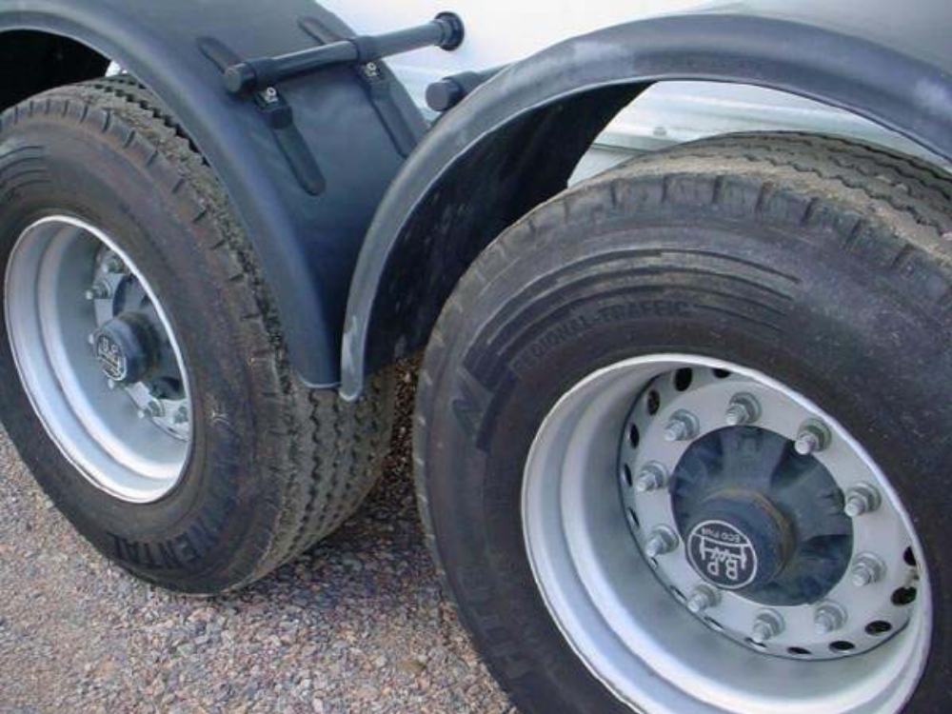
Слика 16: Вишеосовинско возило
Код вршења техничког прегледа вишеосовинских возила, слика 16, наилази се на проблем при мерењу силе кочења на обиму точка, када се због малог растојања међу осовинама, добијају нереални резултати. Наиме, када точкови једне осовине “упадну” у обртне ваљке, преостале осовине преузимају оптерећење, тако да мерена осовина нема довољну тежину, па је резултат мали коефицијент кочења.
Решење би се могло састојати у томе да обртни ваљци имају могућност подизања свог нивоа, и да се подизањем доведу у ниво подлоге технолошке линије. Тако би све осовине биле у истој равни, па и мерења, и добијали би се врло реални резултати кочења.

5. 2 Трактори

Изменама Закона дефинисано је и да су власници трактора, тракторских приколица и мотокултиватора дужни да обаве сваке године редован технички преглед о чему се издаје посебна налепница техничког прегледа као доказ да је возило технички исправно (важно је да регистрациона налепница не сме бити оштећена, погрешно залепљена и сл).
Изменама закона нису обухваћени комбајни и остала самоходна пољопривредна механизација те се не може тумачити да се регистрациона налепница са трајним важењем у овом тренутку односи и на таква возила.
Оно што је још занимљиво поменути је и чињеница да власници трактора, тракторских приколица и мотокултиватора који имају старе саобраћајне дозволе са трајним важењем и старе регистарске таблице, не морају ни ове године да размишљају о замени тог документа новим, обзиром да нови правилник о техничком прегледу још није усвојен. Наравно, то не важи ако је дошло до промене власника или неког податка у саобраћајној дозволи, и не искључује њихову обавезу да обавезно изврше технички преглед, да учествују у саобраћају са технички исправним возилом и имају код себе полису осигурања од ауто одговорности.

5. 3 Возила јавног превоза

Сва возила која обављају делатност јавног превоза или превоза за сопствене потребе, такође морају проћи редован и шестомесечни технички преглед у текућој години.
Методологија спровођења техничког прегледа на овим возилима не разликује се од методологије вршења прегледа која је претходно описана.
Након извршеног прегледа издаје се потврда о техничкој исправности возила, како би она могла несметано да обављају делатност.

Потврда се издаје за следеће врсте возила:

1. Возила за јавни превоз:

ТАКСИ возила
-Аутобуси
-Теретна возила

2. Возила за превоз за сопствене потребе

-Аутобуси
-Теретна возила

Код техничког прегледа такси возила неопходно је испитати да ли возило испуњава одговарајуће прописане стандарде :
- уграђен таксиметар одобреног типа, (слика 18), баждарен, и постављен кориснику на видљиво место.
- оверен ценовник услуга , постављен кориснику на видљиво мест
- уграђену светлећу ознаку “ТАXI”, (слика 17), на крову возила, и на њој евидентициони број превозника.
- најмање четворо бочних врата, или евентуално троје, од којих су врата на задњим бочним седиштима уграђена на десној страни возила.
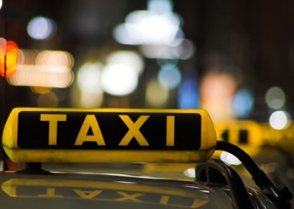

Слика 17: Светлећа ознака такси возила на крову
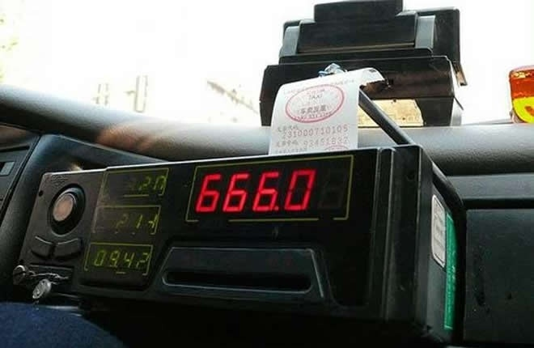

Слика 18: Таксиметар у такси возилу

Опрема возила за јавни превоз, поред редовне опреме коју поседују остала возила мора садржати и следеће:

- клинасти подметач
- апарат за гашење пожара
- чекић за разбијање стакла (аутобуси).

5.4 Возила за превоз опасних материја

Свако возило које учествује у саобраћају представља одређену опасност. Ризик од последица несреће је много већи ако возило превози робу која је, на пример, експлозивна или отровна. Штавише, неке материје су саме по себи опасне, на пример самозапаљиве, тако да и без саобраћајне несреће могу да изазову штету и повређивање. Због тога постоје посебни прописи за превоз опасних материја, који треба да обезбеде сигурност оних који обављају превоз, осталих учесника у саобраћају и окружења. О озбиљности овог проблема говори и то да се њиме баве и одређена тела Уједињених нација, а европски споразум, назван АДР, на којем су засновани и наши прописи, детаљно одређује како се у друмском саобраћају превозе опасне материје.
За превоз опасних материја се користе различита возила, од аутомобила, преко комбија и мањих камиона, до великих тегљача. Она се по конструкцији и прибору мање или више разликују од обичних возила, што зависи од тога коју врсту опасних материја превозе. Тако је, на пример, за нека возила прописано минимално растојање између резервоара и издувне цеви, а возила за превоз експлозива могу да имају само дизел моторе. На слици 19 приказана је цистерна за превоз опасних материја. 

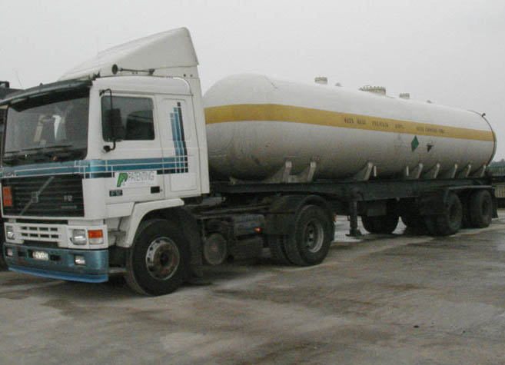
Слика 19: Возило (цистерна) за превоз опасних материја

Сва возила која превозе опасне материје морају да буду посебно обележена. За то се користе две врсте ознака - листице опасности и табла за обележавање возила, чије су димензије и изглед одређени правилима АДР-а.
Листица, приказана на слици 20, има облик "нагнутог" квадрата и на њој је симболима приказана врста и степен опасности.
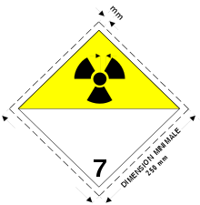
Слика 20: Листица опасности

Табла за обележавање је наранжаста, са црним оквиром, и хоризонтално је подељена на два поља. У горњем се са две или три цифре обележавају врсте опасности, а у доњем је бројчана ознака материје према номенклатури АДР-а. На основу података са табле, стручне екипе у случају несреће знају како треба да поступају, због чега она мора бити направљена тако да подаци могу да се прочитају и ако је табла била 15 минута у пламену.

Прописима о превозу је одређено и како се којом материјом рукује при утовару и истовару. Већина опасних материја се може утоварати и истоварати само на посебно припремљеним пунктовима, и према стриктно одређеној процедури, која, на пример, подразумева повезивање возила са уземљењем, како не би дошло до варничења због статичког електрицитета. Код неких возила, рецимо, при утовару и истовару запаљивих течности и гасова не сме да ради грејач кабине. После истовара великог броја опасних материја, обавезно је чишћење товарног простора.
За сваки превоз опасне материје прави се и план за случај несреће. Ако до несреће дође, возач треба да поступи према том упутству, а једно од основних правила је да што пре о несрећи обавести полицију.
Надзор, односно контролу спровођења транспорта опасних материја у складу са законским одредбама спроводе одговарајући надлежни органи, односно надлежна министарства: Министарство саобраћаја, Министарство унутрашњих послова, Министарство за заштиту животне средине.
Државе потписнице споразума АДР имају обавезу да своје националне прописе прилагоде споразуму.

6. 0 Могућности примене савремених техника и унапређења постојећег стања вршења техничког прегледа

Са све већом применом напредних технологија у аутомобилској индустрији, улога контроле возила на техничким прегледима с обзиром на безбедност на друму, се мења. Иако је спречавање катастрофалних последица узрокованих кваровима механичких система и даље веома важно, улога спровођења провере исправности је да обезбеди очуваност свих предности нових технологија и система. На пример, квар на ESC (electronic stability control) систему значи да су предности које обезбеђује ова нова технологија, изгубљене. Овај губитак се огледа у све већем ослањању возача на то да ће их тај систем извући из тешких ситуација, те промени у њиховом начину вожње. Додатно, кварови на неким системима могу резултирати чињеницом да ова возила тада постају мање безбедна од традиционалних возила. На пример, возила са уграђеним аирбаг-овима у складу са ECE 94 и ECE 95 имају мању контролну таблу и унутрашњост возила, него возила без уграђених аирбаг-ова. То значи да у случају судара, ако постоји квар на airbag систему и ваздушни јастуци се не отворе, постоји већа могућност повреде путника него у возилима без airbag система. На несрећу, много власника возила не одржавају адекватно своје возило, те је технички преглед неопходан. Власници возила/возачи често не примете настале дефекте услед недостатка техничког знања и интересовања. За њих је лакше и јефтиније игнорисати упозоравајућа светла и друге симптоме у нади да ће проблем нестати сам од себе.

АUTOFORE пројекат препоручује будуће опције за техничке прегледе у ЕУ обраћајући посебну пажњу на:
- тренутне стандарде и праксу на техничким прегледима у ЕУ и другим изабраним државама.
- тренутни и вероватни будући развој возила, дијагностичких, мерних и комуникацијских технологија.
- утицај техничког прегледа на безбедност на путу, заштиту животне средине и других чинилаца.
- свe типове возила од мопеда и аутомобила, до тешких возила.
- све облиke испитивања возила, укључујући периодичне техничке прегледе и провере на путевима.
AUTOFORE пројекат финансира Европска Комисија и 12 суфинансирајућих организација. Ових 12 организација су чланице International Motor Vehicle Inspection Committee (CITA) која је водећа организација за пројекат. Пројекат изводи 5 организација које су у партнерском односу са CITA, заједно са још 4 подизвођача.
Сва возила се хабају током свог радног века. Ипак, осим неких резултата упитника о техничкој исправности насумице изабраних комерцијалних возила у Великој Британији, нема системских испитивања у земљама чланицама ЕУ о техничкој исправности возила. Значајна количина података добијених при контролама на путу или од периодичних техничких прегледа може показати да је број неисправних возила у употреби, велик. Већина тешких возила прелази годишње између 50000 и 200000 километара и самим тим би требали ићи на прегледе сваких 4 до 8 недеља мимо обавезног годишњег техничког прегледа.
Власници возила и корисници имају примарну одговорност према одржавању својих возила тако да она испуњавају све услове техничке исправности током употребе возила на јавним путевима. Међутим, резултати испитивања испуњености техничких услова јасно су показали да много власника возила не испуњавају своје обавезе. Поготово за лака возила, власници возила често нису уочили кварове услед недостатка техничког знања и занимања. Испитивање техничке исправности је неопходно да би се осигурало да власници и корисници возила буду свесни својих обавеза и одговорности!

Испитивање техничке исправности возила је дефинисано као скуп активности које се спроводе независно од власника или корисника да би се обезбедило да возило буде исправно током своје употребе на јавним путевима. Сврха испитивања техничке исправности је да обезбеди да предности добијене оригиналним дизајном и производњом возила, буду задржане и током употребе возила.
Технологије производње возила све више преузимају аспекте задатака возача да би се смањила људска грешка и оптерећење возача. Ово укључује, на пример, контролисану употребу кочница ако постоји опасност од превртања, и системи који аутоматски детектују и избегавају препреке. Док ти системи повећавају безбедност и смањују утицај возила на човекову околину, они додају ставке на возилу које морају исправно функционисати ако се желе сачувати предности које обезбеђују ове нове технологије. Утврђено је да нове технологије базиране на електроници нису много поузданије него неки механички системи, као што су појасеви за везивање, и када они закажу, потенцијал за катастрофу је чак и већи што се возачи више ослањају на њих.
Идеално би било пронаћи начине као приморати власнике возила да своја возила континуално одржавају у складу са стандардима техничке исправности.
Циљ би био осигурати да возила буду технички исправна сво време употребе, а не само током техничког прегледа.
Иако много власника редовно одржава своја возила, бројна детектовања кварова током техничког прегледа показују да велики број власника то не чини, те да се ослањају на технички преглед као основни начин провере исправности возила.
Контроле на путевима које се спроводе у складу са Директивом 2000/30/ EC(само за комерцијална возила) доприносе достизању континуалне усаглашености, али број оваквих контрола је релативно мали.
Много електронских система је уграђено са циљем повећања безбедности возила те је њихово континуално исправно функционисање есенцијално.
Да би потпуно била ефикасна, инспекција ових система захтева сагласност у вези унифицираног интерфејса и протокола комуникације.
Недавна белгијска студија открила је да је 18% узорка возила показало кодове грешака које не могу бити испитане у ставкама као што су ABS и аir bag-ови.

Док се не буду уграђивали хармонизовани комуникацијски интерфејси, потребно је увести макар визуелни преглед интегритета система, безбедног понашања и провере да случајно не постоје трагови манипулације или измене које би узроковале штетне ефекте у перформансама система.
Постоји вероватноћа да ће бити великог противљења овом предлогу од стране произвођача возила и произвођача компоненти ових система.

Њихови аргументи су:
- може се тестирати само интегритет система не и функционалност целог система.
- системи већ имају уграђене индикаторе кварова.
- електронски системи или раде или не раде, нема средњег стања, те самим тим не захтевају периодичне контроле.
- системи су дизајнирани и развијани употребом комплексних симулација и испитивања извођених током много хиљада сати. Они имају уграђене значајне способности редундације и оver-checking. Једноставан тест за валидацију ефикасности система не може бити примењен.

Са друге стране, постоје јаки докази добијени спровођењем испитивања у Немачкој, који подупиру вредност теста. Детаљи ових испитивања детаљно су представљени у извештају у анексу WP540.
Осим тога, постоје правна питања везана за чињеницу да су ти системи чија се провера предлаже, (што ће резултирати неисправношћу возила) нису обавезни за уградњу. Ово се не сматра великим проблемом пошто постоји много преседана где се спровођење одлука базира на безбедности и нешкодљивости возила по човекову околину у тренутку спровођења контроле. 

Изузетно добар пример унапређења вршења техничког прегледа примењује се у Босни и Херцеговини, где се модеран систем добро показао и дао запажене резултате. Добре ствари би требало копирати од наших суседа.
Све станице које обављају посао техничког прегледа возила у БХ, су опремљене WEB-апликацијом у реалном времену, и системом видео надзора повезане са централним сервером, LAN мрежом у просторијама IPI-института у Зеници, по процедурама ISO 27001- 2005, међународним стандардом о сигурности и интегритету података, где се раде копије базе у циљу осигурања информација.
У институту се обрађују добијени подаци, који касније имају велики спектар примене, како у унапређењу безбедности саобраћаја на путевима, едукацији, истраживачком раду, тако и у решавању проблема у раду на техничком прегледу возила, бољој примени Закона, спречавању малверзација и слично.
Могућности примена ових софтверских решења су огромне, и могу користити надлежним министарствима, Универзитетима, факултетима, Заводу за статистику, судским вештацима, осигуравајућим кућама. Могуће је добити тачне информације за било које питање у вези возила: старост, категорије, кварови и сл.
У ери интернета, и брзе комуникације, неопходно је искористити предности које сaвремене
технологије доносе.

7. 0 Закључак

Возила се међусобно разликују према конструкцији, облику, доступности и видљивости појединих склопова и делова, а све станице нису једнако опремљене истом опремом, нити се сви технички прегледи одвијају у истим временским условима. Све су то разлози да се не може очекивати да се једно те исто возило прегледа у различитим временским условима и различитим станицама увек на потпуно исти начин. Разлике у погледу возила ће увек постојати.
Имајући у виду општу безбедност саобраћаја, на путевима Србије постоји алармантан статистички податак који је везан за чиниоце које суделују у рапону техничке неисправности у односу на број путничких аутомобила.

Међутим, било који контролор не сме самостално смишљати процедуру прегледа и дефинисати склопове и делове које ће прегледати, а које неће. На крају, колико год се трудили прописати, приказати, израчунати или препоручити како поступити у појединим ситуацијама при контроли возила, увек ће постојати ситуације субјективне процене исправности понеког склопа на возилу које ће се разликовати од контролора до контролора и зависиће од његовог механичарског знања и искуства. Није могуће дословно за све делове возила прописати неку нумеричку граничну вредност техничке неисправности (нпр. колико сме бити велико механичко оштећење на возилу или колико велико сме бити место захваћено корозијом). Стога ће увек постојати потреба за контролоровом проценомда ли је посматрани склоп исправан или не, а то су увек субјективне процене. При томе сваки контролор првенствено треба да размишља такве грешке на сигурност саобраћаја на путевима исвоју коначну одлуку треба да донесе у складу са могућим утицајем грешке на сигурност саобраћаја.

Да би се безбедност саобраћаја подигла на виши ниво, држава би хитним усвајањем Правилника о техничком прегледу требала да пооштри постојеће прописе, пропише веће казне за прекршиоце Закона у овој области, али и да Правилник усагласи са нормама Европске Уније да уведе нове технологије које би донеле боље начине испитивања, транспарентност али и лакшу контролу од стране МУП-а, како би се спречио утицај људског фактора на лош рад техничког прегледа.
Нажалост, држава чини велику грешку што одлаже доношење Правилника и на тај начин шаље лошу слику целокупном дриштву, што у неку руку иде у корист привредних друштава која обављају функцију техничког прегледа, због могућих манипулација.
На слици 21, приказано је процентуално учешће неисправности у броју неисправних аутомобила.

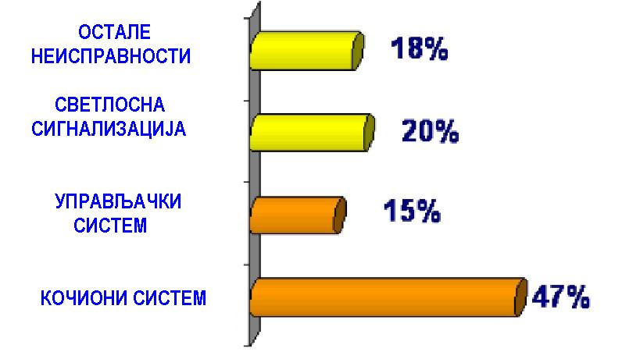

Слика 21: Процентуално учешће неисправности у броју неисправних аутомобила

8.0 Литература

[1] Божидар В. Крстић: Tехничка експлоатација моторних возила и мотора, Машински факултет у Крагујевцу, 2009.
[2] Нацрт правилника о техничком прегледу возила ( сајт www.mup.rs/ , приступљено 5. 09. 2012.)
[3] Закон о безбедности саобраћаја
[4] АТПВ – Асоцијација техничких прегледа возила (сајт http://www.atpv.rs/ приступљено 19.09.2012.)
[5] Асоцијација техничких прегледа возила; чланак о техничком прегледу трактора и приколица, сајт http://www.atpv.rs/aktuelnosti.php?id=6 приступљено 19. 9. 2012.
[6] Божидар В. Крстић, Драган М. Млађан: Безбедност коришћења возила за превоз опасних материја у друмском саобраћају, Машински факултет Крагујевац, 1997.
[7] CITA (International Motor Vehicle Inspection Comitee), сајт http://www.cita-vehicleinspection.org/, приступљено 7. 9. 2012.
[8] Билтен за техничке прегледе центра за моторна возила Хрватске, сајт http://www.cvh.hr/cvh/propisi-i-upute/bilteni.aspx - приступљено 20. 9. 2012.

